  
**ĐỒ ÁN CHUYÊN MÔN**

**HỌC PHẦN: THỰC TẬP CHUYÊN ĐỀ 2**

***ĐỀ TÀI***

**NGHIÊN CỨU CÔNG NGHỆ NETCORE ỨNG DỤNG CHO BÀI TOÁN QUẢN LÝ ĐỀ THI**

|  |  |  |
| --- | --- | --- |
| **Sinh viên thực hiện** | **Lớp** | **Khoá** |
| Nguyễn Mạnh Hùng | K21CNT1 | K21 |

**Trường:** Đại học Nguyễn Trãi

**Giảng viên hướng dẫn:** Trịnh Văn Chung

Năm 2024

**MỤC LỤC**

**DANH MỤC BẢNG** 3

**DANH MỤC HÌNH ẢNH, BIỂU ĐỒ** 4

**CHƯƠNG 1: TỔNG QUAN ĐỀ TÀI** 6

1.1. Khảo sát và xác định yêu cầu của hệ thống 6

1.2. Tổng quan về ngôn ngữ lập trình phía máy chủ 7

**CHƯƠNG 2: PHÂN TÍCH VÀ THIẾT KẾ** 10

2.1. Phân tích hệ thống 10

2.2. Biểu đồ thực thể quan hệ 17

2.3. Mô tả cơ sở dữ liệu 17

2.4. Sitemap (Sơ đồ cấu trúc site) 20

**CHƯƠNG 3: THIẾT KẾ HỆ THỐNG** 21

3.1. Giao diện hệ thống 21

3.2. Người dùng của hệ thống 24

3.3. Chức năng của hệ thống 24

**CHƯƠNG 4: KẾT LUẬN VÀ HƯỚNG PHÁT TRIỂN** 31

4.1. Kết luận 31

4.3 Phân công công việc. 32

**TÀI LIỆU THAM KHẢO** 34

# 

# **DANH MỤC BẢNG**

|  |  |  |
| --- | --- | --- |
| Số hiệu | Tên | Trang |
| 2.1 | Bảng suppliers | 18 |
| 2.2 | Bảng categories | 18 |
| 2.3 | Bảng products | 19 |
| 2.4 | Bảng users | 19 |
| 2.5 | Bảng orders | 19 |
| 2.6 | Bảng order_details | 20 |
| 2.7 | Bảng rate | 20 |
| 2.8 | Bảng favourite_product | 20 |
| 2.9 | Bảng shiping_cart | 32 |
| 4.1 | Bảng phân công công việc | 32 |

# **DANH MỤC HÌNH ẢNH, BIỂU ĐỒ**

Hình 1 sơ đồ 9

# **CHƯƠNG 1: TỔNG QUAN ĐỀ TÀI**

## Khảo sát và xác định yêu cầu của hệ thống

### *Đặt vấn đề*

Dưới sự phát triển mạnh mẽ của công nghệ thông tin, việc số hóa và tự động hóa các quy trình quản lý đã và đang trở thành xu hướng tất yếu. Những công nghệ mới như .NET Core, một nền tảng phát triển ứng dụng hiện đại và linh hoạt, đã mở ra nhiều cơ hội cho các doanh nghiệp và tổ chức trong việc tối ưu hóa các quy trình nghiệp vụ. Trong bối cảnh đó, bài toán quản lý đề thi là một trong những vấn đề cần được nghiên cứu và áp dụng công nghệ nhằm nâng cao hiệu quả quản lý, giảm thiểu công sức và chi phí cho các tổ chức giáo dục.

Trước đây, việc quản lý đề thi thường được thực hiện một cách thủ công, từ khâu biên soạn, lưu trữ đến khâu phân phối và chấm điểm. Điều này không chỉ tốn nhiều thời gian và nguồn lực mà còn dễ phát sinh sai sót, dẫn đến việc thất thoát, nhầm lẫn trong quá trình tổ chức thi. Hơn nữa, việc quản lý đề thi thủ công cũng khó đảm bảo được tính bảo mật và sự linh hoạt khi cần thay đổi hay cập nhật nội dung đề thi. Điều này đã tạo ra nhu cầu cấp bách về một giải pháp công nghệ để tự động hóa quy trình quản lý đề thi một cách an toàn, chính xác và nhanh chóng.

.NET Core, với ưu điểm là mã nguồn mở, đa nền tảng và hỗ trợ mạnh mẽ trong việc phát triển các ứng dụng web, mobile và cloud, là một lựa chọn lý tưởng cho việc xây dựng hệ thống quản lý đề thi hiện đại. Việc ứng dụng công nghệ .NET Core vào bài toán quản lý đề thi không chỉ giúp số hóa các quy trình quản lý mà còn cung cấp các tính năng bảo mật, dễ dàng mở rộng và tích hợp với các hệ thống khác.

Hệ thống quản lý đề thi ứng dụng công nghệ .NET Core sẽ giúp các cơ quan, trường học dễ dàng tạo, lưu trữ và quản lý các bộ đề thi một cách có tổ chức và khoa học. Hệ thống cho phép phân quyền truy cập, giúp giáo viên có thể biên soạn và kiểm duyệt đề thi theo từng cấp độ. Đồng thời, hệ thống còn cung cấp khả năng tự động chấm điểm, phân tích kết quả thi và xuất báo cáo một cách nhanh chóng và chính xác. Ngoài ra, việc tích hợp với các dịch vụ đám mây cũng giúp hệ thống dễ dàng triển khai và sử dụng từ bất kỳ đâu, bất kỳ thiết bị nào có kết nối Internet.

Với mục tiêu góp phần nâng cao hiệu quả trong việc quản lý đề thi, nghiên cứu và xây dựng hệ thống quản lý đề thi trên nền tảng .NET Core sẽ là một giải pháp hữu ích, không chỉ giải quyết các bất cập trong việc quản lý đề thi hiện tại mà còn giúp mở ra những hướng phát triển mới cho các hệ thống quản lý giáo dục trong tương lai.

### *Mô tả hệ thống*

Hệ thống bán mô hình có quy trình như sau: Người dùng xem và thêm sản phẩm vào giỏ hàng. Sau khi người dùng đặt hàng hệ thống sẽ gửi yêu cầu về cho quản trị viên, quản trị viên sẽ xác nhận yêu cầu và lấy hàng từ kho. Sau đó sẽ gửi hàng cho người dùng.

Đối với người dùng chưa đăng nhập tài khoản, khi đặt hàng hệ thông sẽ yêu cầu đăng ký hoặc đăng nhập tài khoản để được đặt hàng.

### *Yêu cầu về chức năng của hệ thống*

**Đối với người dùng:**

* Đăng nhập.
* Đăng ký.
* Thêm sản phẩm vào danh sach yêu thích.
* Thêm sản phẩm vào giỏ hàng.
* Quản lý thông tin cá nhân.
* Đánh giá sản phẩm

**Đối với quản trị viên:**

* Quản lý tài khoản.
* Quản lý sản phẩm.
* Quản lý đơn hàng.
* Thêm sản phẩm vào giỏ hàng.
* Quản lý thông tin cá nhân.
* Quản lý nhà cung cấp
* Quản lý danh mục
* Quản lý các đánh giá của khách hàng

## Tổng quan về ngôn ngữ lập trình phía máy chủ

## Giới thiệu về nền tảng công nghệ .NET

.NET là một trong những nền tảng hỗ trợ lập trình do Microsoft phát triển và được chạy trên chủ yếu trên hệ điều hành Window. .NET được tạo ra từ Framework Class Library (FCL) - một thư viện ngôn ngữ lập trình và Common Language Runtime (CLR) - máy ảo ứng dụng.

Hai môi trường này mang đến cho .NET khả năng sử dụng các loại ngôn ngữ lập trình để tạo các trang web, ứng dụng và hỗ trợ quản lý bộ nhớ, xử lý những ngoại lệ, vấn đề bảo mật.

Nói đến .NET là gì, bạn không thể bỏ qua một loạt các đặc điểm cơ bản nổi bật của nó. Nền tảng này được biết đến với những đặc điểm sau đây.

* Thư viện lập trình lớn: .NET sở hữu những thư viện lập trình rất lớn, có khả năng hỗ trợ tối đa cho việc tạo lập, xây dựng các ứng dụng web; Truy cập, kết nối các CSDL, cấu trúc dữ liệu; Lập trình giao diện,… Những đặc trưng này khiến nó trở thành nền tảng chính được rất nhiều lập trình viên lựa chọn.
* Nǎng suất làm việc cao: Lập trình, thiết kế ứng dụng với .NET tiết kiệm rất nhiều thời gian bởi nó cung cấp sẵn khá nhiều thành phần dùng trong thiết kế. Chỉ cần bạn biết cách sử dụng cũng như tùy biến những đoạn code có sẵn này cho phù hợp với dự án của mình, việc lập trình sẽ trở nên đơn giản hơn bao giờ hết.
* Biến đổi linh hoạt nhờ kiến trúc “ghép nối lỏng”: .NET được thiết kế, xây dựng với khả năng biến đổi linh hoạt nhờ cấu trúc ‘ghép nối lỏng’. Điều này mang lại nhiều lợi thế về năng suất.
* Đa ngôn ngữ: .NET là nền tảng hỗ trợ cho đa ngôn ngữ. Lập trình viên có thể sử dụng nền tảng này để tạo lập các ứng dụng web bằng nhiều ngôn ngữ lập trình khác nhau mà vẫn đảm bảo khả năng tích hợp của nó.
* Bảo mật cao: .NET có phần kiến trúc bảo mật được thiết kế theo dạng từ dưới lên. Điều này giúp bảo vệ dữ liệu cũng như các ứng dụng khỏi sự đe dọa của hacker thông qua mô hình bảo mật tinh vi là evidence-based.
* Tận dụng các dịch vụ sẵn có trong hệ điều hành: Windows sở hữu rất nhiều dịch vụ có khả năng hoạt động trên mọi nền tảng như truy cập dữ liệu, mô hình dạng đối tượng thành phần, giao diện người dùng tương tác, bảo mật tích hợp và cả giám sát giao dịch. .NET tận dụng những dịch vụ này để đơn giản hóa cách sử dụng, giúp lập trình trên nền tảng này trở nên dễ dàng hơn.

## Giới thiệu về ngôn ngữ lập trình C#

C# (C sharp) là ngôn ngữ lập trình đơn giản, được đội ngũ kỹ sư của Microsoft phát triển vào năm 2000. C# là một ngôn ngữ lập trình hướng đối tượng, hiện đại và được xây dựng trên nền tảng của hai ngôn ngữ lập trình mạnh nhất là Java và C++.

Trong những ứng dụng Windows truyền thống, mã nguồn chương trình sẽ được biên dịch trực tiếp thành một mã thực thi của hệ điều hành. Trong ứng dụng sử dụng .NET Framework, mã nguồn chương trình sẽ được biên dịch thành một mã ngôn ngữ trung gian Microsoft intermediate language (MSIL). Sau đó, mã này được biên dịch bởi CLR (Common Language Runtime) để trở thành một mã thực thi của hệ điều hành.

## Tổng quan về Framework ASP.NET MVC 7

Mẫu kiến trúc Model – View – Controller được sử dụng nhằm chi ứng dụng thành ba thành phần chính: model, view và controller. Nền tảng ASP.NET MVC giúp cho chúng ta có thể tạo được các ứng dụng web áp dụng mô hình MVC thay vì tạo ứng dụng theo mẫu ASP.NET Web Forsm. Nền tảng ASP.NET MVC có đặc điểm nổi bật là nhẹ (lighweigt), dễ kiểm thử phần giao diện (so với ứng dụng Web Forms), tích hợp các tính năng có sẵn của ASP.NET. Nền tảng ASP.NET MVC được định nghĩa trong namespace System.Web.Mvc và là một phần của name space System.Web.

MVC là một mẫu thiết kế (design pattern) chuẩn mà nhiều lập trình viên đã quen thuộc. Một số loại ứng dụng web sẽ thích hợp với kiến trúc MVC. Một số khác vẫn thích hợp với ASP.NET Web Forms và cơ chế postbacks. Đôi khi có những ứng dụng kết hợp cả hai kiến trúc trên

## Giới thiệu về SQL Server

SQL Server là một hệ quản trị cơ sở dữ liệu quan hệ (Relational Database Management System (RDBMS) sử dụng câu lệnh SQL (Transact-SQL) để trao đổi dữ liệu giữa máy Client và máy cài SQL Server. Một RDBMS bao gồm databases, database engine và các ứng dụng dùng để quản lý dữ liệu và các bộ phận khác nhau trong RDBMS.

SQL Server được tối ưu để có thể chạy trên môi trường cơ sở dữ liệu rất lớn (Very Large Database Environment) lên đến Tera-Byte và có thể phục vụ cùng lúc cho hàng ngàn user. SQL Server có thể kết hợp “ăn ý” với các server khác như Microsoft Internet Information Server (IIS), E-Commerce Server, Proxy Server…

# **CHƯƠNG 2: PHÂN TÍCH VÀ THIẾT KẾ**

## Phân tích hệ thống

### *2.1.1. Biểu đồ phân cấp chức năng*

Ngày nay công nghệ thông tin đã có những bước tiến phát triển mạnh mẽ về cả chiều sâu và chiều rộng. Máy tính điện tử giờ đây không còn là thứ quý hiếm mà đang ngày càng trở thành một công cụ làm việc và giải trí của con người. Những năm gần đây, việc cập nhật các thông tin cũng như thực hiện các giao dịch qua mạng intemet ngày càng trở nên phổ biến. Và một loại hình kinh doanh qua hiện nay khá phổ biến đó là buôn bán qua mạng.

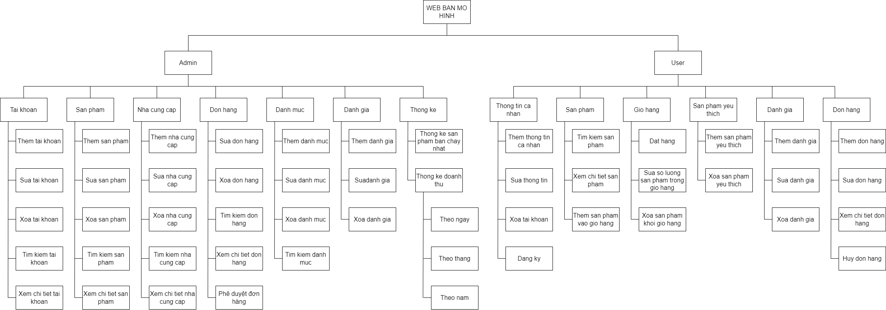

Hình 1 sơ đồ

### *2.1.2. Biểu đồ use case*

#### 2.1.2.1. Biểu đồ use case tổng quát

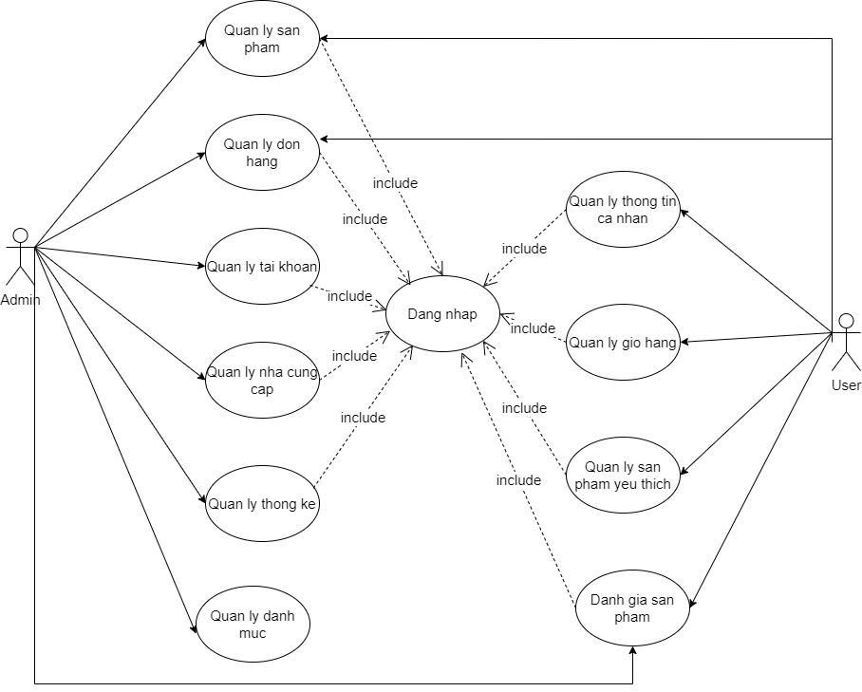

Hình 2.2: Biều đồ use case tổng quát

#### 2.1.2.2. Biểu đồ use case quản lý tài khoản

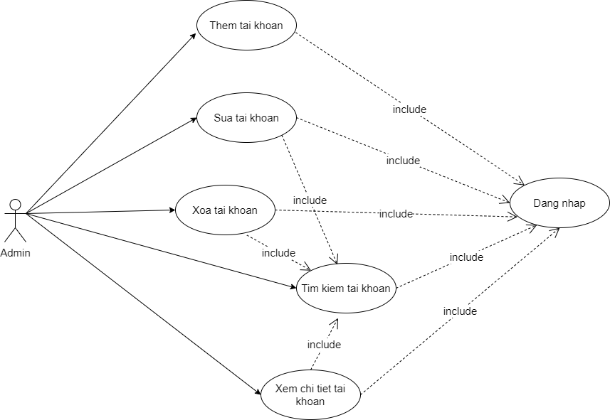

Hình 2.3: Biều đồ use case quản lý tài khoản

#### 2.1.2.3. Biểu đồ use case quản lý sản phẩm

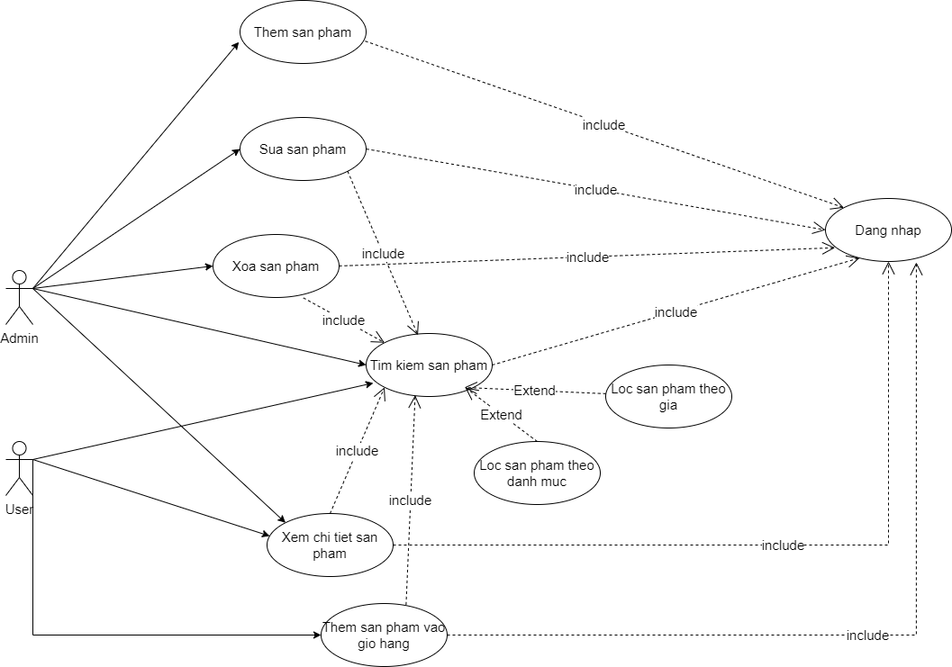

Hình 2.4: Biều đồ use case quản lý sản phẩm

#### 2.1.2.4. Biểu đồ use case quản lý đơn hàng

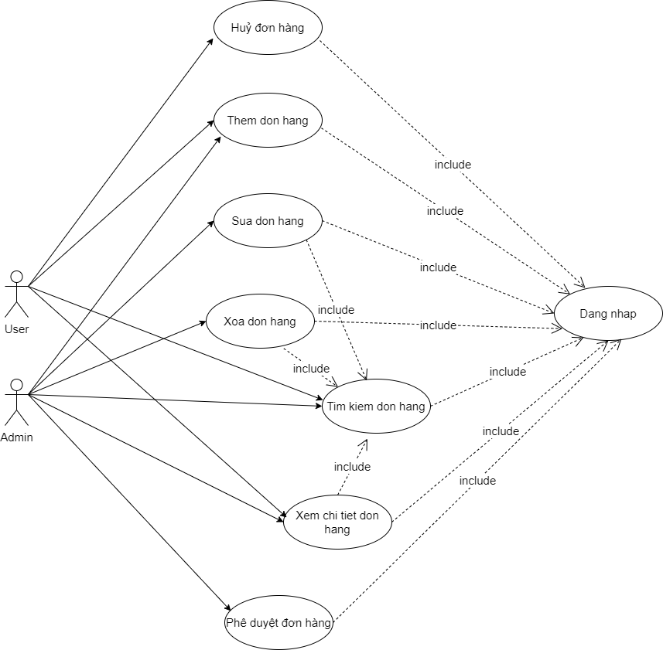

Hình 2.5: Biều đồ use case quản lý đơn hàng

#### 2.1.2.5. Biểu đồ use case quản lý nhà cung cấp

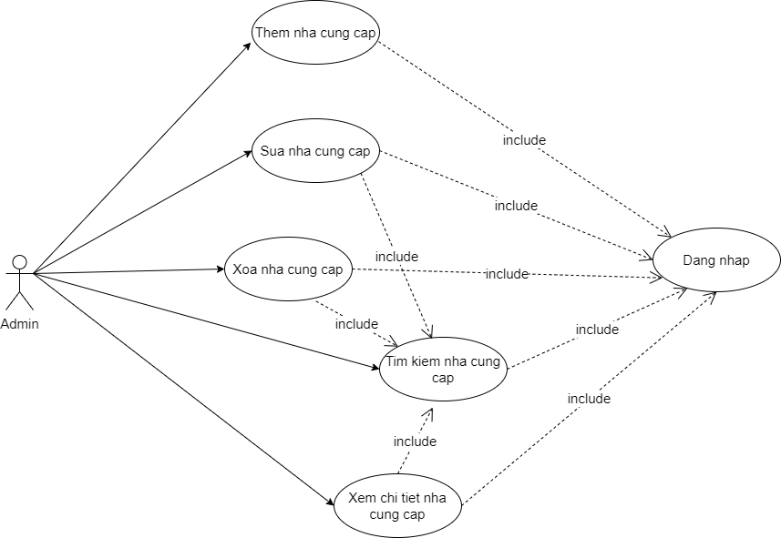

Hình 2.6: Biều đồ use case quản lý nhà cung cấp

#### 2.1.2.6. Biểu đồ use case thong ke

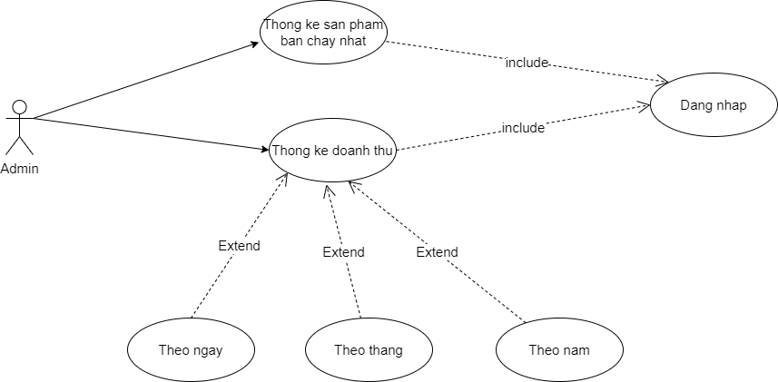

Hình 2.7: Biều đồ use case thống kê

#### 2.1.2.7. Biểu đồ use case quản lý danh mục

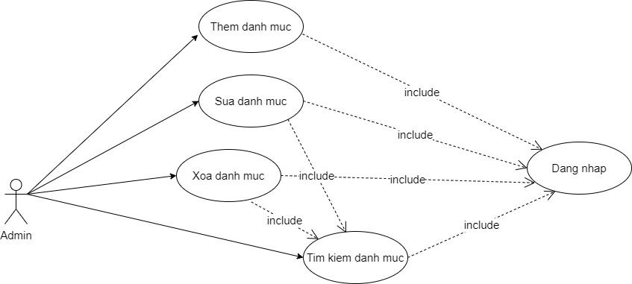

Hình 2.8: Biều đồ use case quản lý danh mục

#### 2.1.2.8. Biểu đồ use case quản lý thông tin cá nhân

***Hình 2.9: Biều đồ use case quản lý thông tin cá nhân***

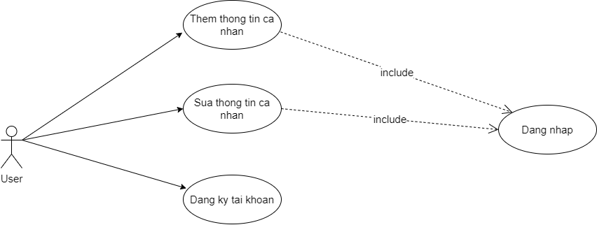

#### 2.1.2.9. Biểu đồ use case quản lý giỏ hàng

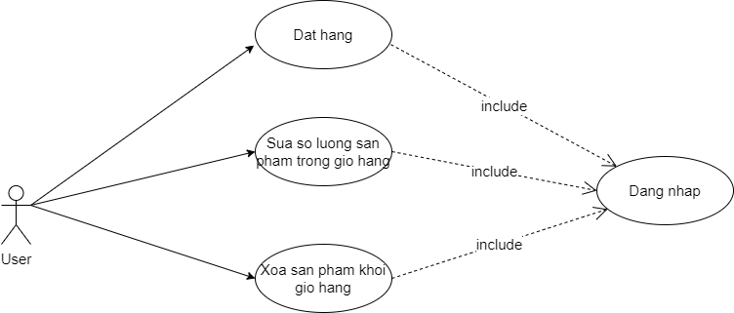

Hình 2.10: Biều đồ use case quản lý giỏ hàng

#### 2.1.2.10. Biểu đồ use case quản lý sản phẩm yêu thích

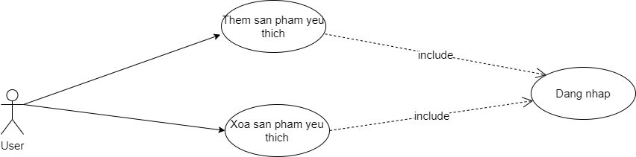

Hình 2.11: Biều đồ use case quản lý sản phẩm yêu thích

#### 2.1.2.11. Biểu đồ use case đánh giá sản phẩm

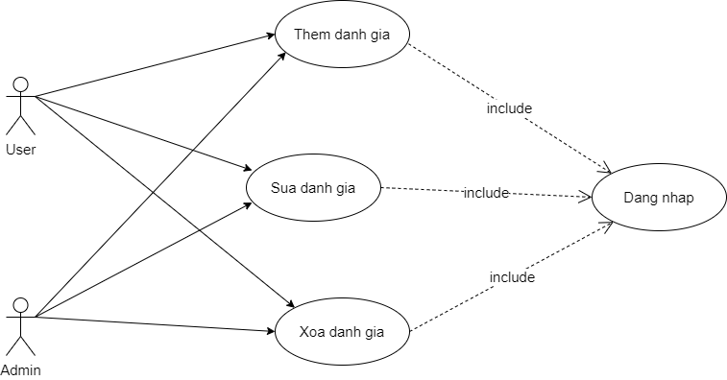

Hình 2.12: Biều đồ use case đánh giá sản phẩm

## Biểu đồ thực thể quan hệ

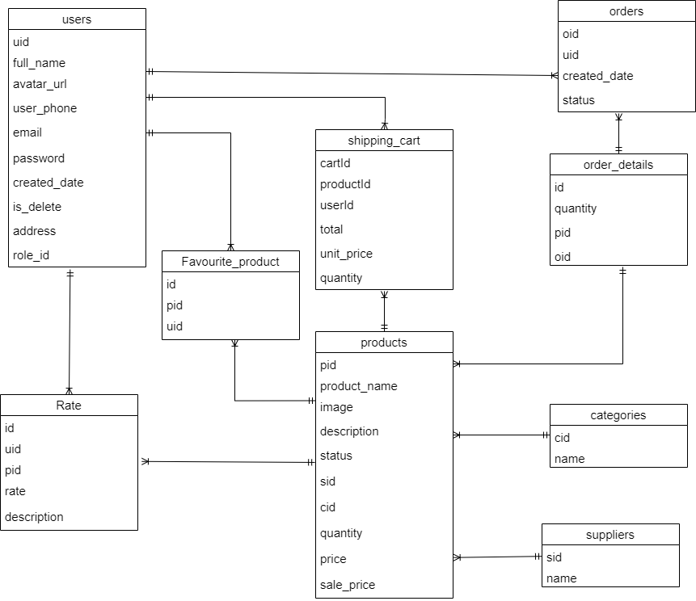

Hình 2.13: Biều đồ thực thể quan hệ

## Mô tả cơ sở dữ liệu

### *2.3.1. Bảng suppliers: thông tin nhà cung cấp*

Bảng 2.1: Bảng suppliers

|  |  |  |  |
| --- | --- | --- | --- |
| Thuộc tính | Kiểu dữ liệu | Mô tả | Lưu ý |
| Sid | int | Mã nhà cung cấp | Khóa chính, tự tăng |
| Name | varchar(150) | Tên nhà cung cấp | Not null |

### *2.3.2. Bảng categories: danh mục*

Bảng 2.2: Bảng categories

|  |  |  |  |
| --- | --- | --- | --- |
| Thuộc tính | Kiểu dữ liệu | Mô tả | Lưu ý |
| Cid | int | Mã danh mục | Khóa chính, tự tăng |
| Name | varchar(150) | Tên danh mục | Not null |

### *2.3.3. Bảng products: thông tin hàng*

Bảng 2.3: Bảng products

|  |  |  |  |
| --- | --- | --- | --- |
| Thuộc tính | Kiểu dữ liệu | Mô tả | Lưu ý |
| Pid | int | Mã sản phẩm | Khóa chính, tự tăng |
| Product_Name | varchar(150) | Tên sản phẩm | Not null |
| Image | nvarchar(250) | Ảnh sản phẩm | Not null |
| Description | nvarchar(max) | Mô tả |  |
| Status | bit | 0 là hết hàng, 1 là còn hàng |  |
| Sid | int | Mã nhà cung cấp | Khóa ngoại |
| Cid | int | Mã danh mục | Khóa ngoại |
| Quantity | int | Số lượng |  |
| Price | float | Giá tiền |  |
| Sale_Price | float | Giá giảm giá |  |

### *2.3.4. Bảng users: thông tin tài khoản khách hàng*

Bảng 2.4: Bảng users

|  |  |  |  |
| --- | --- | --- | --- |
| Thuộc tính | Kiểu dữ liệu | Mô tả | Lưu ý |
| Uid | int | Mã tài khoản khách hàng | Khóa chính, tự tăng |
| Full_Name | nvarchar(250) | Họ và tên khách hàng | Not null |
| Avatar_Url | nvarchar(max) | Ảnh |  |
| User_Phone | varchar(10) | Số điện thoại | Not null |
| Email | nvarchar(150) | Địa chỉ email | Not null |
| Password | varchar(max) | Mật khẩu | Not null |
| Create_Date | datetime | Ngày tạo tài khoản | Not null, Mặc định ngày hiện tại |
| Is_Delete | bit | Xóa tải khoản | Mặc định là 1 |
| Address | nvarchar | Địa chỉ |  |
| Role_id | bit | 1 là tài khoản admin, 0 là tài khoản khách hàng |  |
|  |  |  |  |

### *2.3.5. Bảng orders: thông tin hóa đơn*

Bảng 2.5: Bảng orders

|  |  |  |  |
| --- | --- | --- | --- |
| Thuộc tính | Kiểu dữ liệu | Mô tả | Lưu ý |
| Oid | int | Mã hóa đơn | Khóa chính, tự tăng |
| Uid | int | Mã tài khoản khách hàng | Khóa ngoại |
| Create_Date | datetime | Ngày tạo tài khoản | Not null, Mặc định ngày hiện tại |
| Status | int | Trạng thái | 0 là hủy hàng, 1 là đặt hàng, 2 là xác nhận, 3 là đang giao, 4 là đã nhận |

### *2.3.6. Bảng order_details: thông tin chi tiết hóa đơn*

Bảng 2.6: Bảng order_details

|  |  |  |  |
| --- | --- | --- | --- |
| Thuộc tính | Kiểu dữ liệu | Mô tả | Lưu ý |
| id | int | Mã chi tiết hóa đơn | Khóa chính, tự tăng |
| Oid | int | Mã hóa đơn | Khóa ngoại |
| Quantity | int | Số lượng | Not null |
| Pid | int | Mã sản phẩm | Khóa ngoại |

### *2.3.7. Bảng rate: thông tin đánh giá sản phẩm*

Bảng 2.7: Bảng rate

|  |  |  |  |
| --- | --- | --- | --- |
| Thuộc tính | Kiểu dữ liệu | Mô tả | Lưu ý |
| id | int | Mã đánh giá sản phẩm | Khóa chính, tự tăng |
| Pid | int | Mã sản phẩm | Khóa ngoại |
| Uid | int | Mã hóa đơn | Khóa ngoại |
| Rate | int | Đánh giá | Not null |
| Description | Text | Mô tả | Not null |

### *2.3.8. Bảng favourite_product: sản phẩm yêu thích*

Bảng 2.8: Bảng favourite_product

|  |  |  |  |
| --- | --- | --- | --- |
| Thuộc tính | Kiểu dữ liệu | Mô tả | Lưu ý |
| Id | int | Mã sản phẩm yêu thích | Khóa chính, tự tăng |
| Pid | int | Mã sản phẩm | Khóa ngoại |
| Uid | int | Mã hóa đơn | Khóa ngoại |

### *2.3.9. Bảng shiping_cart: sản phẩm yêu thích*

Bảng 2.9: Bảng shiping_cart

|  |  |  |  |
| --- | --- | --- | --- |
| Thuộc tính | Kiểu dữ liệu | Mô tả | Lưu ý |
| CartId | int | Mã giỏ hàng | Khóa chính |
| ProductId | int | Mã sản phẩm | Khóa ngoại |
| UserId | int | Mã người dùng | Khóa ngoại |
| Total | float | Tổng giá |  |
| Unit_price | float | Đơn giá |  |
| Quantity | int | Số lượng |  |

## Sitemap (Sơ đồ cấu trúc site)

### *2.3.1. Site map (Cấu trúc trang): Dành cho khách vãng lai*

Trang chủ

Sản phẩm

Danh mục

Tìm kiếm

Liên hệ

Đăng nhập

Đăng ký

### *2.3.2. Sitemap (Cấu trúc trang): Dành cho thành viên*

Trang chủ

Sản phẩm

Danh mục

Tìm kiếm

Liên hệ

Sản phẩm yêu thích

Đăng xuất

Thông tin cá nhân

Giỏ hàng

Đặt hàng

Đổi mật khẩu

Sửa thông tin

Đánh giá

### *2.3.3. Sitemap (Cấu trúc trang): Dành cho quản trị viên*

Trang chủ Admin

Quản lý Sản phẩm

Quản lý Tài khoản

Quản lý Sản phẩm yêu chích

Quản lý Nhà cung cấp

Quản lý Đánh giá

Quản lý Đơn hàng

Quản lý Thống kê

Quản lý Danh mục

# **CHƯƠNG 3: THIẾT KẾ HỆ THỐNG**

## Giao diện hệ thống

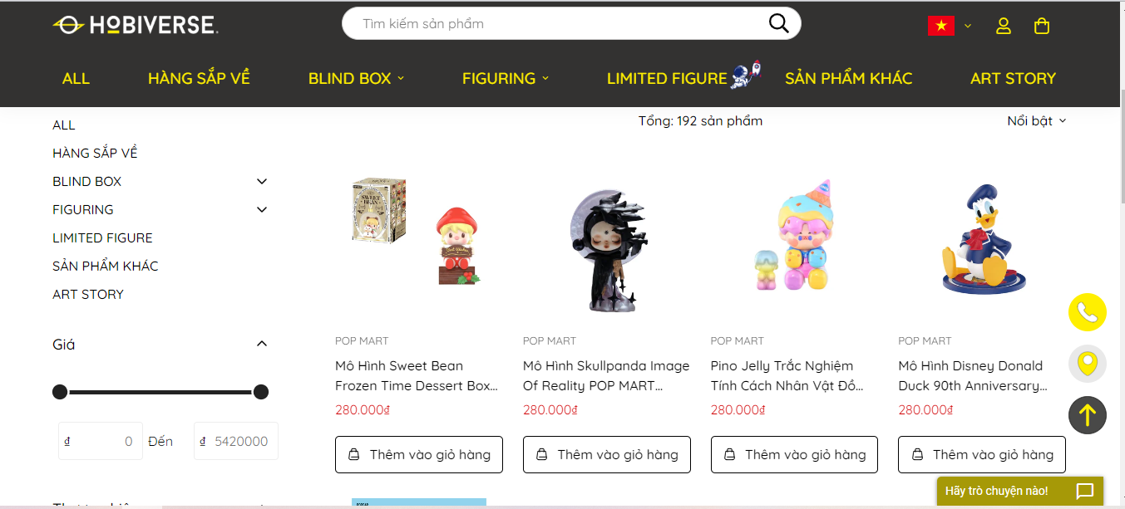

Hình 3.1: Giao diện trang chủ

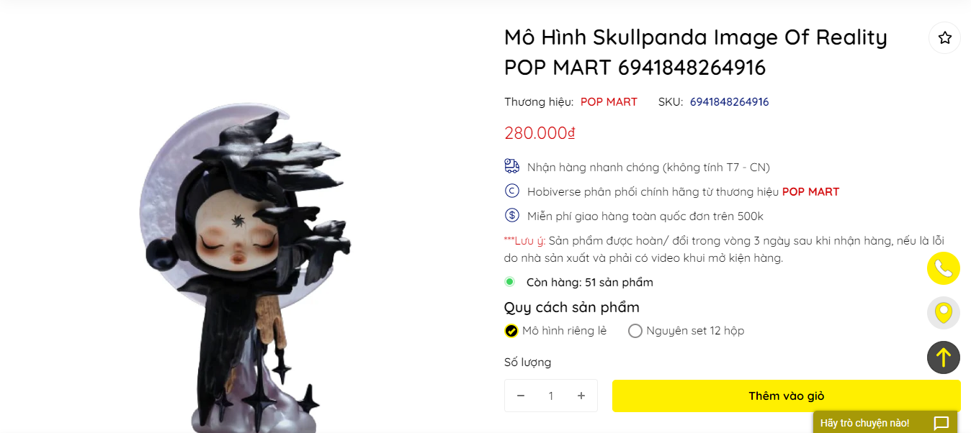

Hình 3.2: Giao diện chi tiết sản phẩm

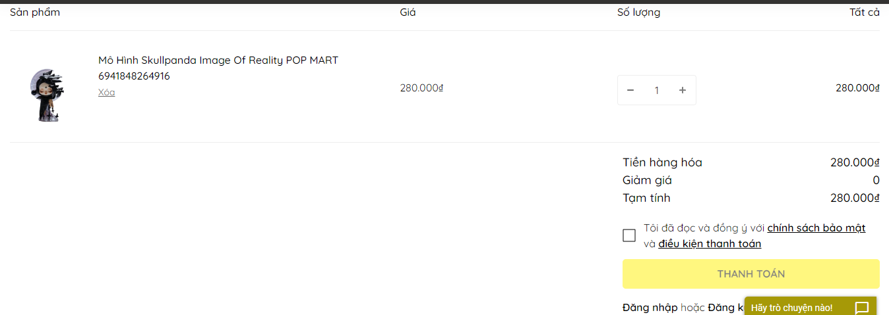

Hình 3.3: Giao diện giỏ hàng

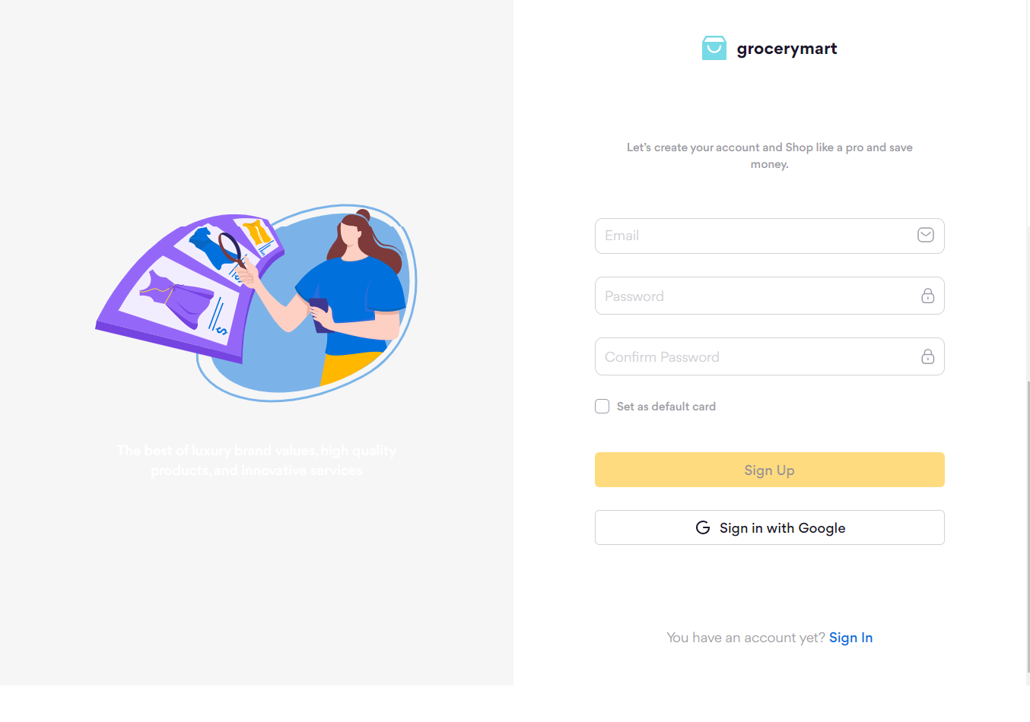

Hình 3.4: Giao diện đăng ký, đăng nhập

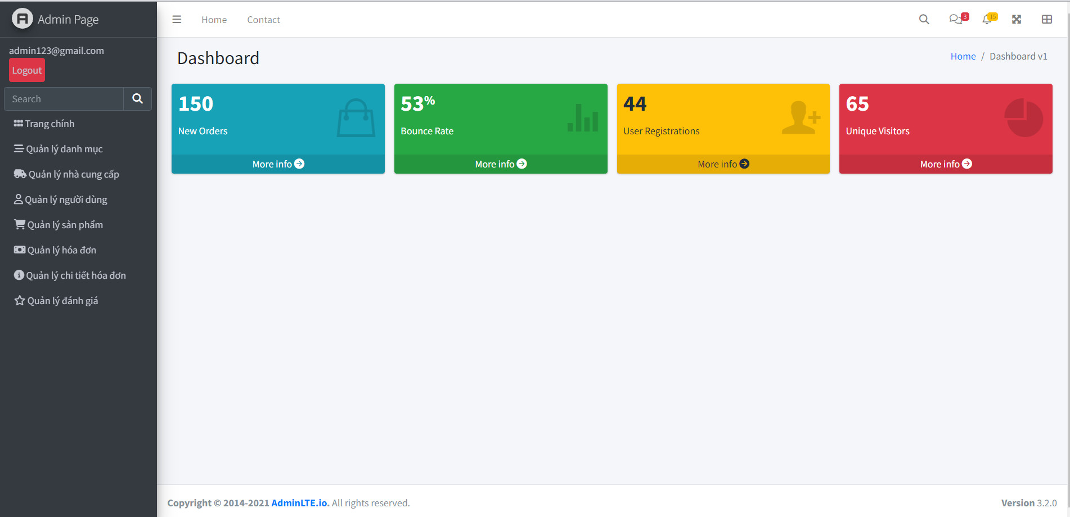

Hình 3.5: Giao diện admin

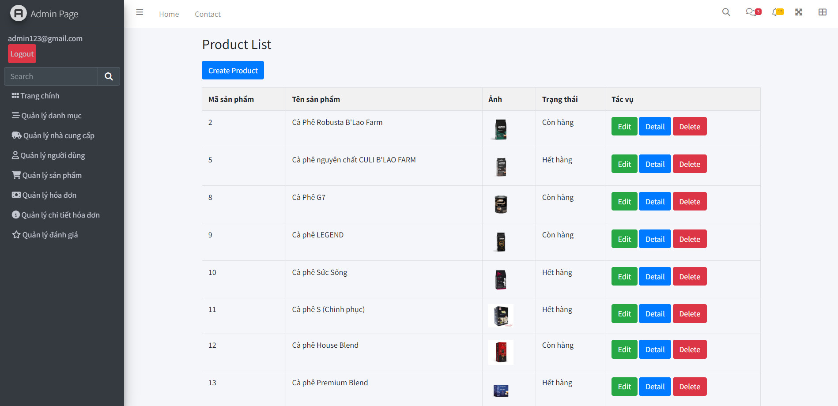

Hình 3.6: Giao diện quản lý

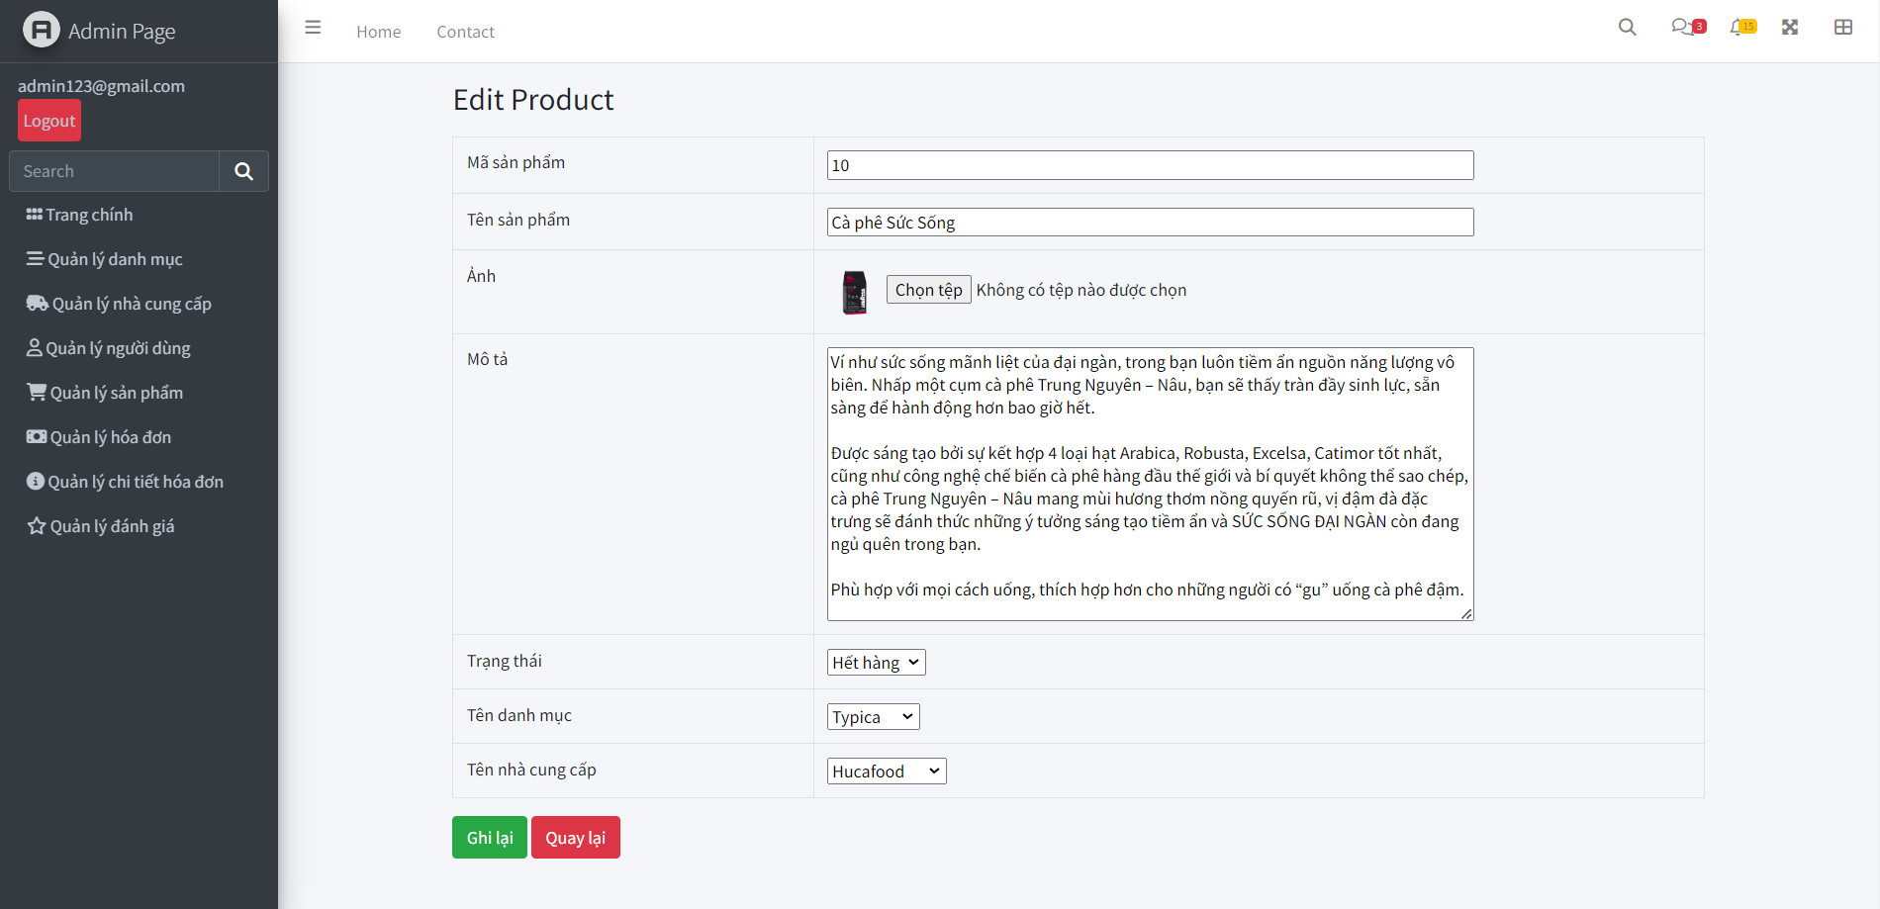

Hình 3.7: Giao diện thêm, sửa, xóa

## Người dùng của hệ thống

***Đối tượng người dùng của hệ thống bao gồm***

* Guest (Khách vãng lai)
* Member (Thành viên)
* Admin (Quản trị hệ thống).

## Chức năng của hệ thống

* + 1. ***Guest*** *(Chức năng dành cho khách vãng lai)*
* **Xem sản phẩm**

|  |  |
| --- | --- |
| **Mô tả** | Khách hàng có thể xem thông tin chi tiết từng loại mộc như tên sản phẩm, kích cỡ, màu sắc, giá cả… |
| **Nhập** | Lựa chọn loại sản phẩm cần xem. |
| **Xử lý** | Tìm kiếm trong CSDL. |
| **Xuất** | Hiển thị thông tin mà khách hàng muốn xem. |

* **Tìm kiếm**

|  |  |
| --- | --- |
| **Mô tả** | Khách hàng có thể xem tìm kiếm sản phẩm theo tên sản phẩm, kích cỡ, màu sắc, giá cả… |
| **Nhập** | Khách hàng tìm kiếm theo tên sản phẩm,… muốn xem |
| **Xử lý** | Tìm kiếm trong CSDL. |
| **Xuất** | Hiển thị thông sản phẩm mà khách hàng tìm kiếm. |

* **Đăng ký thành viên**

|  |  |
| --- | --- |
| **Mô tả** | Khách vãng lai có thể đăng ký làm thành viên. |
| **Nhập** | Đưa vào các thông tin đã nhập trong form để kiểm tra. |
| **Xử lý** | * Kiểm tra username, email đã được đăng ký hay chưa. * Mật khẩu phải gồm ít nhất 6 ký tự và không có ký tự trắng. * Email nhập vào phải đúng định dạng. * Yêu cầu nhập các thông tin bắt buộc. * Thêm mới các thông tin khách hàng, mã hóa mật khẩu vào CSDL nếu đúng. Nếu không yêu cầu nhập lại. |
| **Xuất** | Thông báo khách hàng đăng ký thành công sau khi đã điền đầy đủ thông tin hợp lệ. Quay về trang chủ. |

* + 1. ***Member functions*** *(Chức năng dành cho thành viên)*

Thành viên chính thức của website sẽ có các chức năng giống như khách vãng lai như:

* Xem sản phẩm.
* Tìm kiếm sản phẩm.

***Ngoài ra thành viên chính thức còn có các chức năng sau***:

* **Đăng nhập**

|  |  |
| --- | --- |
| **Mô tả** | Đăng nhập vào website bằng cách nhập username và password đã đăng ký. |
| **Nhập** | Nhập username và mật khẩu đã đăng ký. |
| **Xử lý** | Truy cập kiểm tra xem tài khoản có tồn tại hay không. |
| **Xuất** | Hiển thị thông báo đăng nhập thành công khi khách hàng nhập đúng thông tin đã đăng ký và quay về trang chủ. Thông báo sai thông tin đăng nhập nếu tài khoản chưa đăng ký hoặc bị khóa, yêu cầu nhập lại thông tin đăng nhập! |

* **Đăng xuất**

|  |  |
| --- | --- |
| **Mô tả** | Đăng xuất khỏi website. |
| **Nhập** | Nhấn nút thoát để đăng xuất tài khoản. |
| **Xử lý** | * Hủy toàn bộ session của người dùng hiện tại * Đưa trở về chức năng của khách vãng lai. |
| **Xuất** | Hiển thị giao diện như khách vãng lai sau khi đã đăng xuất khỏi hệ thống. |

* **Lựa chọn sản phẩm vào giỏ hàng**

|  |  |
| --- | --- |
| **Mô tả** | Khách hàng có thể lựa chọn sản phầm từ trang web. |
| **Nhập** | Lựa chọn sản phẩm muốn mua. |
| **Xử lý** | * Kiểm tra sản phẩm có trong giỏ hàng chưa? * Nếu giỏ hàng trống thì thêm mới vào giỏ hàng. |
| **Xuất** | Hiển thị thông sản phẩm có trong giỏ hàng mà khách hàng chọn. |

* **Đặt hàng**

|  |  |
| --- | --- |
| **Mô tả** | Thành viên có thể thêm hàng vào giỏ và đặt mua hàng sau khi đã chọn xong. Chọn đặt mua và điền thông tin theo form để hoàn tất chức năng mua hàng. |
| **Nhập** | Điền thông tin vào form đặt hàng. |
| **Xử lý** | * Kiểm tra thông tin đặt hàng của khách hàng. * Thêm mới và cập nhật đơn hàng vào CSDL. |
| **Xuất** | * Hiển thị chức năng cập nhật, xóa đơn hàng trước khi đặt hàng. * Thông báo đã hoàn tất hóa đơn mua hàng nếu thông tin hợp lệ. |

* **Thay đổi mật khẩu**

|  |  |
| --- | --- |
| **Mô tả** | Khách hàng có thể thay đổi mật khẩu của mình. |
| **Nhập** | * Nhập vào mật khẩu cũ * Nhập mật khẩu mới. * Xác nhận mật khẩu mới. |
| **Xử lý** | * Kiểm tra tính chính xác của mật khẩu cũ. * Nếu đúng thì mã hóa và cập nhật lại mật khẩu mới của khách hàng vào CSDL. |
| **Xuất** | Hiển thị thông báo thay đổi mật khẩu thành công. Nếu sai thì yêu cầu nhập lại. |

* **Thay đổi thông tin cá nhân**

|  |  |
| --- | --- |
| **Mô tả** | Khách hàng sau khi đăng nhập có thể thay đổi thông tin cá nhân của mình thông qua form “cập nhật thông tin khách hàng” bằng cách click vào tên tài khoản đã đăng nhập. |
| **Nhập** | Nhập các thông tin cá nhân cần thay đổi. |
| **Xử lý** | * Kiểm tra thông tin thay đổi có hơp lệ không * Nếu đúng thì cập nhật lại các thông tin mới của khách hàng vào CSDL. |
| **Xuất** | * Hiển thị thông báo thay đổi thông tin khách hàng thành công. * Nếu không thành công thì thông báo nhập lại. |

* **Lấy lại mật khẩu**

|  |  |
| --- | --- |
| **Mô tả** | Khách hàng có thể lấy lại mật khẩu thông qua địa chỉ email đã đăng ký. |
| **Nhập** | * Nhập email và kiểm tra hòm thư. |
| **Xử lý** | * Kiểm tra địa chỉ email khách hàng đăng ký * Nếu đúng thì gửi mật khẩu mới cho khách hàng vào email. |
| **Xuất** | * Thông báo khách hàng kiểm tra email để lấy mật khẩu mới. |

* **Đánh giá về sản phẩm**

|  |  |
| --- | --- |
| **Mô tả** | Khách hàng có thể đánh giá về sản phẩm sau khi mua hàng. |
| **Nhập** | * Nhập thông tin tiêu đề, nội dung… bình luận vể sản phẩm * Nhập số sao muốn đánh giá |
| **Xử lý** | * Kiểm tra thông tin nhập * Lưu thông tin vào cơ sở dữ liệu. |
| **Xuất** | * Thông báo khách hàng đã đánh giá luận thành công |

* + 1. ***Admin functions*** *(Chức năng dành cho quản trị viên)*

***Quản trị viên có các chức năng chính như sau:***

* **Đăng nhập quản trị**

|  |  |
| --- | --- |
| **Mô tả** | Quản trị viên đăng nhập vào hệ thống bằng cách nhập username và password vào form đăng nhập. |
| **Nhập** | Nhập tài khoản và mật khẩu của quản trị viên. |
| **Xử lý** | Kiểm tra thông tin nhập vào có hợp lệ hay không. |
| **Xuất** | * Chuyển đến trang quản trị nếu đăng nhập thành công * Quay lại trang đăng nhập nếu nhập sai. |

* **Đăng xuất quản trị**

|  |  |
| --- | --- |
| **Mô tả** | Thoát khỏi tài khoản quản trị viên. |
| **Nhập** | Click vào nút thoát từ giao diện quản trị. |
| **Xử lý** | Hủy session quản trị viên đã đăng nhập. |
| **Xuất** | Quay lại trang chủ. |

* **Quản lý tài khoản**

|  |  |
| --- | --- |
| **Mô tả** | Quản trị viên có quyền xem thông tin hoặc sửa, xóa các tài khoản của thành viên. |
| **Nhập** | Chọn lệnh tương ứng của tài khoản cần thao tác. |
| **Xử lý** | * Với việc xem thông tin tài khoản: * Hiển thị thông tin của khách hàng. * Đối với việc xóa tài khoản: * Thay đổi trạng thái quyền đăng nhập website. * Sửa tài khoản: * Admin có quyền sửa thông tin của khách hàng. |
| **Xuất** | Hiện thông tin đã thay đổi. |

* **Quản lý sản phẩm**

|  |  |
| --- | --- |
| **Mô tả** | Quản trị viên có quyền thêm, sửa hoặc xóa sản phẩm. |
| **Nhập** | Chọn và sử dụng chức năng được thiết kế sẵn để quản lý sản phẩm. |
| **Xử lý** | * Thêm: * Kiểm tra tính hợp lệ của dữ liệu đưa và * Thêm mới sản phẩm vào CSDL. * Sửa: * Cho phép sửa thông tin sản phẩm và cập nhật lại thông tin trong CSDL. * Xóa: * Cho xóa sản phẩm và cập nhật lại vào CSDL. |
| **Xuất** | Hiện thông báo thành công hoặc lỗi. |

* **Quản lý danh mục**

|  |  |
| --- | --- |
| **Mô tả** | Quản trị viên có quyền thêm, sửa hay xóa danh mục. |
| **Nhập** | Chọn và sử dụng chức năng được thiết kế sẵn để quản lý danh mục. |
| **Xử lý** | * Thêm: * Kiểm tra trong CSDL nếu tên danh mục đã tồn tại thì không được phép thêm mới và báo lỗi. Nếu chưa tồn tại thì thêm mới danh mục. * Sửa: * Cho phép sửa tên nhóm sản phẩm và kiểm tra tính hợp lệ của danh mục sau khi sửa. * Cập nhật lại vào CSDL. * Xóa: * Cho phép xóa danh mục và cập nhập lại CSDL. |
| **Xuất** | Hiển thị thông tin đã thay đổi. |

* **Quản lý nhà cung cấp**

|  |  |
| --- | --- |
| **Mô tả** | Quản trị viên có quyền thêm, sửa hay xóa nhà cung cấp. |
| **Nhập** | Chọn và sử dụng chức năng được thiết kế sẵn để quản lý các nhà cung cấp. |
| **Xử lý** | * Thêm: * Kiểm tra trong CSDL nếu thương hiệu đã tồn tại thì không được phép thêm mới và báo lỗi. Nếu chưa tồn tại thì thêm mới. * Sửa: * Cho phép sửa thông tin thương hiệu và kiểm tra tính hợp lệ của thương hiệu. * Cập nhật vào CSDL. * Xóa: * Xóa nhà cung cấp và cập nhập lại CSDL. |
| **Xuất** | Hiển thị thông tin đã thay đổi. |

* **Quản lý đơn hàng:**

|  |  |
| --- | --- |
| **Mô tả** | Quản trị viên có thể xem hoặc cập nhật trạng thái đơn hàng. |
| **Nhập** | Chọn chức năng được thiết kế sẵn để xem hoặc cập nhật trạng thái của hóa đơn. |
| **Xử lý** | * Xem: * Hiển thị tất cả các hóa đơn. * Cập nhật trạng thái: * Đơn hàng chưa xử lý chỉ được cập nhật thành hóa đơn đang xử lý hoặc hóa đơn đã xử lý. * Đơn hàng đang xử lý chỉ được cập nhật thành đã xử lý. |
| **Xuất** | Hiển thị thông tin đã thay đổi. |

* **Quản lý đánh giá:**

|  |  |
| --- | --- |
| **Mô tả** | Quản trị viên có thể xem đánh giá. |
| **Nhập** | Chọn chức năng được thiết kế sẵn để xem đánh giá. |
| **Xử lý** | Hiển thị tất cả các đánh giá. |
| **Xuất** | Hiển thị thông tin. |

* **Thống kê:**

|  |  |
| --- | --- |
| **Mô tả** | Quản trị viên có thể xem thống kê sản phẩm và doanh thu. |
| **Nhập** | Chọn chức năng được thiết kế sẵn để xem |
| **Xử lý** | * Xem: * Hiển thị thống kê sản phẩm bán chạy. * Hiển thị doanh thu theo ngày hoặc tháng, năm. |
| **Xuất** | Hiển thị thông tin. |

# **CHƯƠNG 4: KẾT LUẬN VÀ HƯỚNG PHÁT TRIỂN**

## Kết luận

Quá trình làm đồ án chuyên đề với đề tài "Thiết kế website bán mô hình" đã giúp chúng em có cơ hội để trau dồi các kiến thức được học từ thầy cô trên giảng đường, đồng thời cũng tiếp thu và tìm hiểu được thêm nhiều kiến thức, kinh nghiệm mới, cụ thể là:

* + - Nắm được các quy trình nghiệp vụ trong phân tích và thiết kế một sản phẩm phần mềm.
    - Hiểu biết được một số phương pháp phân tích thiết kế hệ thống, từ đó đã áp dụng các hiểu biết của mình để phân tích thiết kế hệ thống bài toán theo mô hình hai lớp.
    - Tiếp thu được các kinh nghiệm thực tế khi thực hành xây dựng một sản phẩm cụ thể, áp dụng được các kiến thức đã học vào thực tiễn.
    - Củng cố các kiến thức về ngôn ngữ lập trình cũng như các thư viện – framework,…

**Ưu điểm:**

Hệ thống cơ bản đã hoàn thiện đầy đủ các tính năng đã được thiết kế và đưa vào sử dụng phục vụ các yêu cầu của người dùng. Quan trọng hơn, hệ thống đảm bảo duy trì được sự ổn định, tính bảo mật và tính tiện dụng cho người sử dụng. Các tính năng đã hoàn thành:

* + - Tìm kiếm nhanh gọn
    - Đây đủ các chức năng
    - Giao diện bắt mắt, dễ tiếp cận

**Nhược điểm:**

Trong những phiên bản tiếp theo, ứng dụng có thể được mở rộng để đáp ứng nhiều hơn những yêu cầu từ người sử dụng như:

* + - Giao diện của hệ thống do bản thân tự thiết kế nên vẫn chưa được hoàn thiện và đẹp mắt nhất.
    - Nhiều chức năng hoạt động chưa được mượt mà tạo hiệu ứng sử dụng không tốt với người dùng.
    - Trong thời gian tới em sẽ tiếp tục hoàn thiện các chức năng hiện thời và bổ sung thêm các chức năng mới nhằm mang lại sự tiện dụng nhất cho người dùng.

**Hướng phát triển:**

Trong những phiên bản tiếp theo, ứng dụng có thể được mở rộng để đáp ứng nhiều hơn những yêu cầu từ người sử dụng như:

* + - Cải thiện, bảo trì những lỗi phát sinh ở các tính năng hiện tại.
    - Cải thiện giao diện thân thiện hơn với người dùng.
    - Phát triển thêm tính năng …..

## 4.3 Phân công công việc.

Bảng 4.1: Bảng phân công công việc

|  |  |  |  |  |  |
| --- | --- | --- | --- | --- | --- |
| **STT** | **Tên đầu việc** | **Công việc  chia đến nhỏ nhất** | **Thành viên** | **Yêu cầu** | **Tự đánh giá** |
| 1 | Tìm hiểu tổng quan về đề tài | Tìm hiểu vấn đề được đặt ra | Nguyễn Mạnh Hùng | Xác định chính xác vấn đề | Tìm hiểu đúng vấn đề, có dẫn chứng cụ thể |
| Tìm hiểu bài toán | Nguyễn Mạnh Hùng | Xác định được bài toán và phương hướng giải quyết | Bài toán đã được nêu rõ, phương pháp đơn giản dễ thực hiện |
| 2 | Phân tích và thiết kế | Vẽ và xác định use case, vẽ biểu đồ phân cấp chức năng | Trần Hữu Hoàng | Xác định đầy đủ và vẽ chính xác các use case | Xác định chính xác và đầy đủ |
| Vẽ biểu đồ thực thể quan hệ, vẽ bảng mô tả cơ sở dữ liệu, vẽ sitemap | Nguyễn Mạnh Hùng | Xác định và vẽ đầy đủ chính xác | Xác định chính xác và đầy đủ |
| 3 | Thiết kế hệ thống | Front end: khách hàng | Nguyễn Mạnh Hùng | Giao diện đẹp, dễ sử dụng | Giao diện đẹp, dễ sử dụng |
| Front end: Admin | Trần Hữu Hoàng | Giao diện đẹp, dễ sử dụng | Giao diện đẹp, dễ sử dụng |
|  |  | Back end quản lý user, chia role, sản phẩm yêu thích và giỏ hàng, đăng nhập đăng ký | Trần Hữu Hoàng | Chức năng sử dụng được | Chức năng sử dụng được |
|  |  | Back end: Hiển thị giao diện sản phẩm, chi tiết sản phẩm, quản lý sản phẩm, đánh giá sản phẩm, quản lý đánh giá, phân trang | Nguyễn Mạnh Hùng | Chức năng sử dụng được | Chức năng sử dụng được |
|  |  | Back end: Insert database, quản lý danh mục, quản lý nhà cung cấp, tìm kiếm, quản lý hóa đơn, chi tiết hóa đơn, đánh giá sản phẩm | Trần Hữu Hoàng | Chức năng sử dụng được | Chức năng sử dụng được |
|  |  | Thống kê | Trần Hữu Hoàng, Nguyễn Mạnh Hùng | Chức năng sử dụng được | Chức năng sử dụng được |
| 4 | Các công việc khác | Làm word | Nguyễn Mạnh Hùng | Viết đúng chuẩn, đây đủ | Viết đúng chuẩn, đây đủ |
| Powerpoint | Trần Hữu Hoàng | Làm đẹp dễ nhìn | Làm đẹp dễ nhìn |
|  |  | Thuyết trình | Trần Hữu Hoàng | Nói lưu loát, dễ hiểu | Nói lưu loát, dễ hiểu |

# **TÀI LIỆU THAM KHẢO**

#### **Tài liệu:**

1. Tài liệu học dot net của giảng viên Trịnh Văn Trung

#### **Website:**

1. <https://www.w3schools.com/>
2. https://aws.amazon.com/vi/what-is/java/
3. <https://topdev.vn/blog/sql-server-la-gi/>
4. <https://topdev.vn/>
5. <https://viettuts.vn/java-jdbc>